Chapitre 1 : La résistance électrique

Objectif E1 : Savoir que l’intensité du courant dans un circuit est d’autant plus faible que la résistance du circuit est élevée.
Objectif E4 : Savoir que tous les matériaux n’ont pas les mêmes propriétés conductrices d’où un choix selon l’utilisation souhaité.

Expérience :

- Faire un montage en série avec une pile, une lampe et un interrupteur.

- Schématiser le circuit

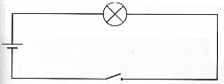

- Introduire dans le montage une résistance en série.
Comment varie l’éclat de la lampe ?

- Schématiser le nouveau circuit.

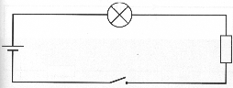

Expérience professeur :

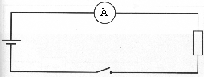

Résistance | Intensité

Conclusion : En supposant la tension constante, l’intensité dans un circuit dépend de sa résistance : plus la résistance est grande, plus l’intensité est faible.

La résistance d’un matériau est dû à sa composition :

En conductivité : Au > Ag > Al > Cu

Exercices : 9 p. 107, 10 p. 107

